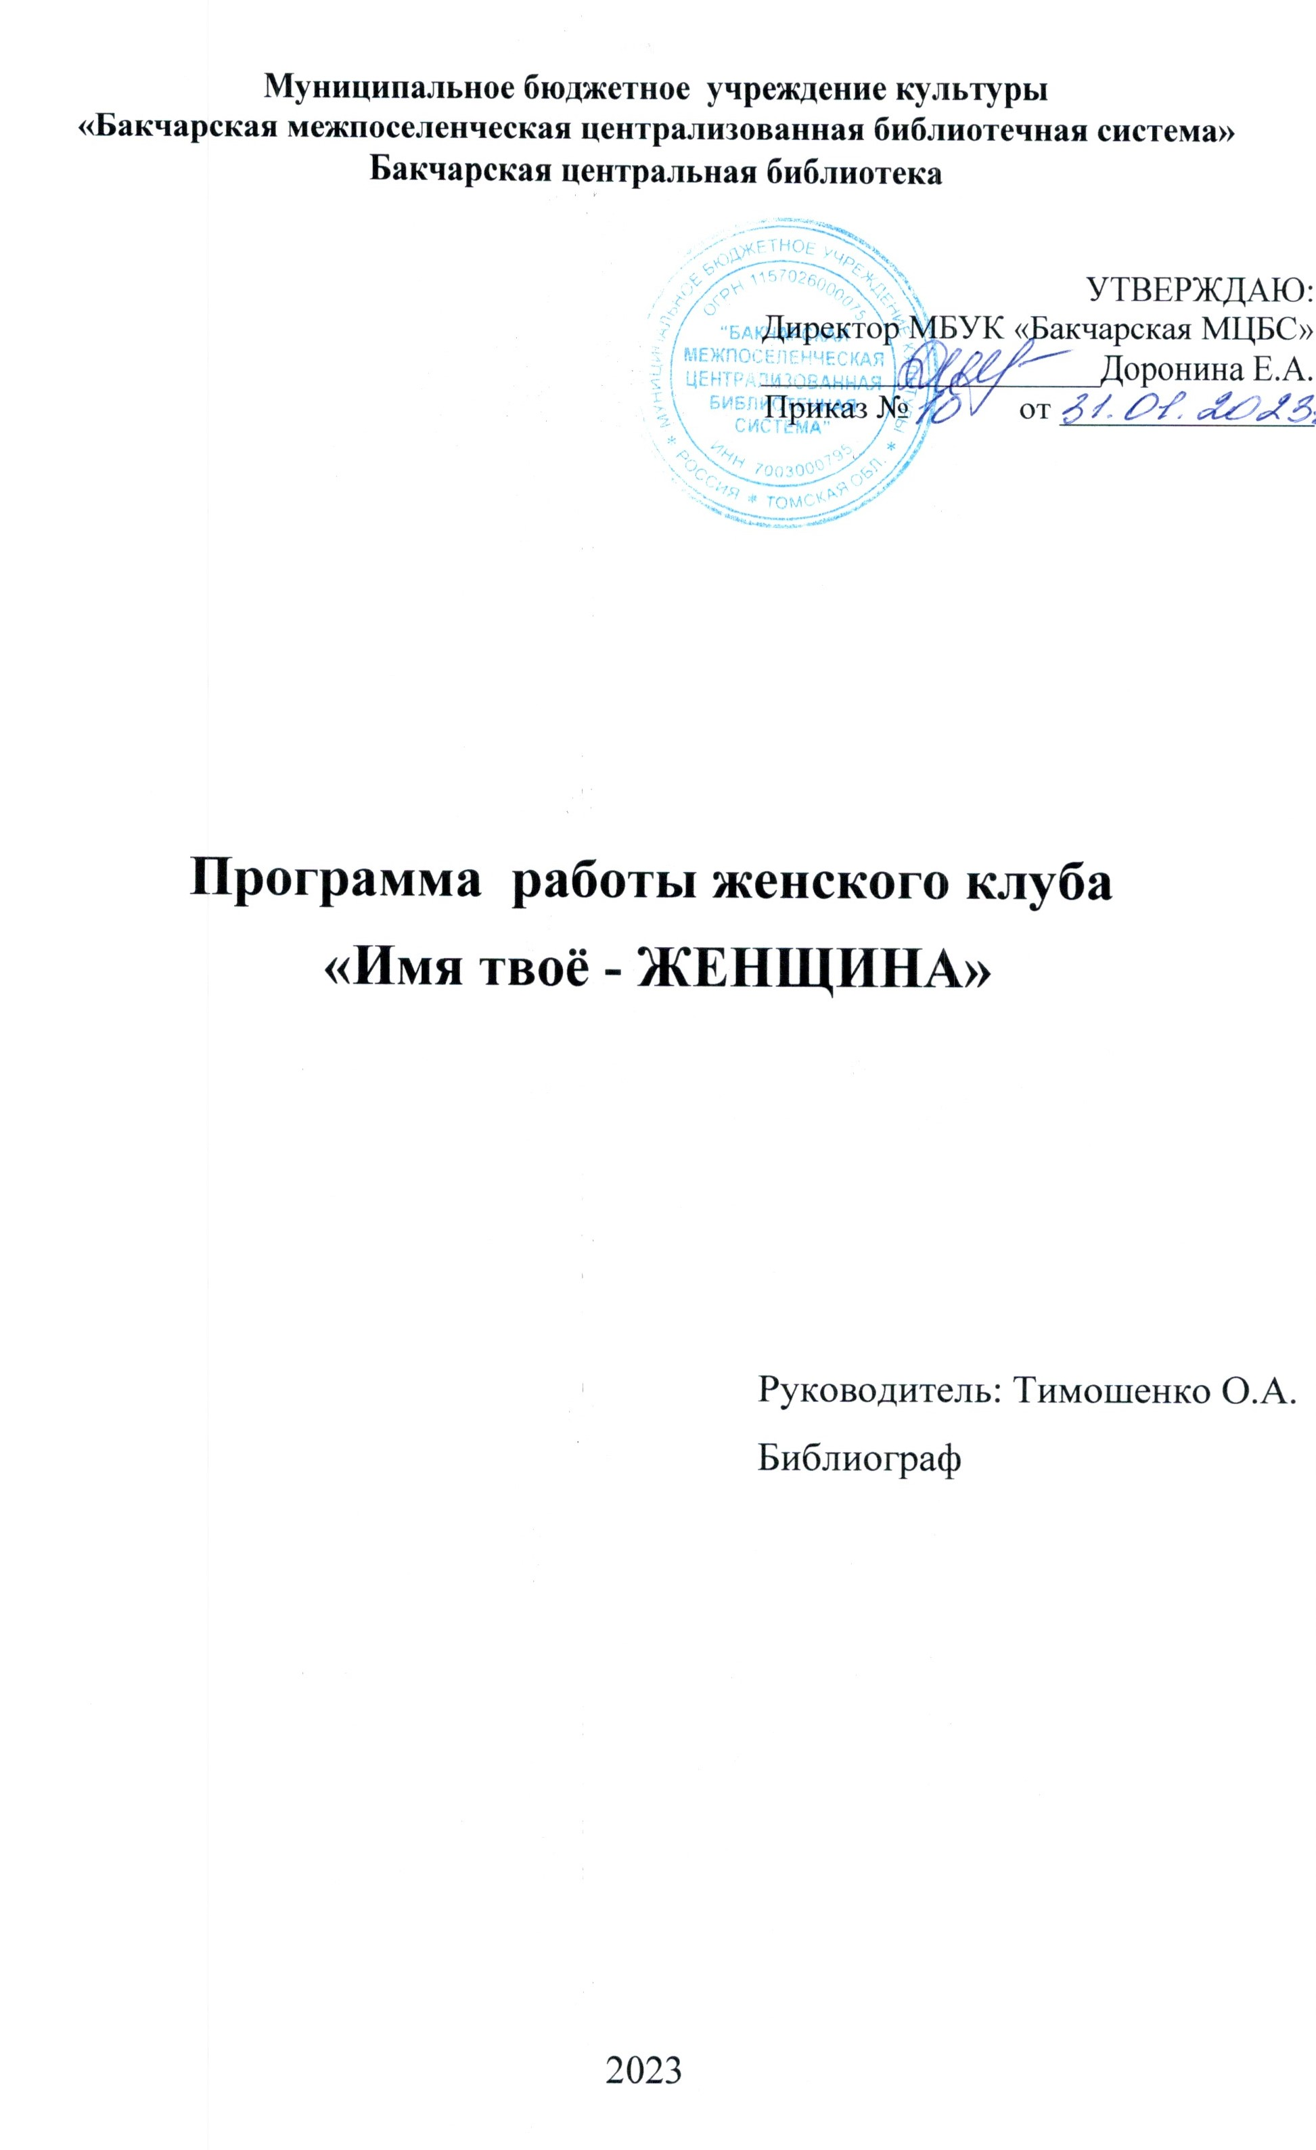

Пояснительная записка
Почти все свое свободное время женщины отдают дому и семье и мало думают о своем досуге. Но многих женщин объединяют общие заботы и проблемы: воспитание детей и внуков, стремление быть красивой и здоровой, любовь, поэзия, рукоделие, сад и огород и многое другое. Разнообразие библиотечного фонда позволяет провести интересные мероприятия, удовлетворяющие потребности участниц клуба.
Реализация программы призвана решить вопрос об организации клуба по интересам для женщин, где они могут отдохнуть в теплой дружественной обстановке, пообщаться с единомышленниками, поделиться своим опытом, узнать много нового из мира литературы и не только.
Работа клуба привлечёт новых читателей, расширит их кругозор, повысит культуру чтения и разнообразит досуг участников. Членами клуба могут стать женщины в возрасте от 30 лет до 55 лет. Численный состав клуба от 10 человек.
Цель программы
Объединение пользователей библиотеки (единомышленниц) в группу по интересам для удовлетворения их информационных и культурных потребностей
Срок реализации программы
Срок реализации программы 1 год.
Задачи программы
- Создать условия для общения по интересам и проведения досуга;
- Сформировать позитивный образ жизни через проведение мероприятий, в том числе популяризирующих здоровый образ жизни;
- Продвигать книги и чтение среди пользователей библиотеки;
- Изучить интересы и запросы участников клуба с целью их удовлетворения через систему информационно-массовых мероприятий;
- Организовать интеллектуальное общение, предоставить возможность эмоционального раскрепощения, психологической разгрузки;
- Организовать тематические мероприятия, направленные на расширение кругозора участниц, в том числе познакомить с творчеством известных поэтов и писателей;
- Привлечь членов клуба к организации и проведению информационно-массовых мероприятий библиотеки;
- Информировать членов клуба о новинках литературы, периодических изданиях;
9. Реализовать творческие и организаторские способности участников;
10. Развивать познавательную и читательскую активность;

Режим работы клуба
Заседания клуба проводятся 1 раз в месяц: по воскресеньям.
Формы работы
Формы работы женского клуба «Имя твоё - ЖЕНЩИА»: мастер-классы, посиделки, тематические вечера, конкурсно-игровые программы, беседы, уроки здоровья, круглый стол, вечера полезных советов, лекции-консультации.

Девиз клуба
«Ты — женщина, а значит, можешь все!»
«Улыбка, ум, творение – хорошее настроение!»
Эмблема клуба

Женщина – источник вдохновенья...
Женщина – земное божество...
Женщина – оазис наслажденья...
Женщина – сплошное волшебство...
Ожидаемые результаты
1. Каждый участник клуба расширит свой круг общения, найдет друзей по интересам.
2. Большинство участников клуба проявят интерес к темам, которые их раньше не привлекали.
3. Большинство участников клуба реализуют свои творческие и организаторские способности, а также потребность в общении.
4. Будет результативно выполнен план мероприятий, а также будут учтены интересы участников клуба при планировании на следующий период.
5. Увеличится пользовательская и читательская активность участников клуба.
6. Возможно по отзывам участников клуба привлечение новых пользователей библиотеки.

Что интересно женщинам?
• Мир! Они любят его познавать и познавать. Но, разделим мир на долечки, как коллекцию «апельсин», узнаем женские интересы.
• Мода. Куда без нее? Никуда, как и без женщин.
• Кино. Мелодрамы женщины любят больше всего. Сентиментальные они.
• Украшения. Золото, стразики, серебро, сережки, колечки, браслетики, заколочки…. Женщина и так красивая, а если с аксессуарами – вообще королева.
• Общение. Коммуникабельность – не просто интерес или хобби. Это жизнь женщин. Большинство из них не умеют долго молчать.
• Музыка. Она имеет огромное значение в женских судьбах. Музыка – это второе «я» женщин.
• Мужчины. Они не могут быть неинтересными женщинам…
• Книги. И неважно, какой переплет у них. Содержание – важнее.
• Приметы. Многие живут, ориентируясь на приметы. И они никогда не пойдут на работу по той дороге, где, перед их лицами, прошмыгнула черненькая пушистенькая кошечка.
• Гороскопы. Чем-то очень напоминают приметы. Правда, раздражают они больше, так как в них больше бредовых замыслов. Но все же – тоже интересы женские.
Календарно-тематический план реализации программы на 2023 год
Форма мероприятия | Название  мероприятия | Срок проведения | Ответственный
Поэтический вечер | «Всё начинается с любви» | февраль | Тимошенко О.А.
Вечер отдыха | «О, женщина, тебя прекрасней нет!» | март | Тимошенко О.А.
Беседа, обзор литературы | «Дела садовые» | апрель | Тимошенко О.А.
Выставка работ – выставка презентация любимого рукоделия | «Творенье рук – душевный дар» | май | Тимошенко О.А.
Литературно-музыкальный вечер о Пушкине А.С. и его творчестве | «Бессмертный гений» | июнь | Тимошенко О.А.
Час общения | Час общения «Моя семья, чудесное место для жизни» | июль | Тимошенко О.А.
Блиц-турнир | «Всё о здоровье» | август | Тимошенко О.А.
Книгопутешествие | «Войди в мой мир»...( о современных произведениях) | сентябрь | Тимошенко О.А.
Конкурс на лучшую заготовку по своему фирменному рецепту | «Зеленый ресторан» | октябрь | Тимошенко О.А.
Литературный вечер | «Образ матери в русской литературе» | ноябрь | Тимошенко О.А.
Новогодний праздник | «Голубой огонёк» | декабрь | Тимошенко О.А.

Список участников клуба
(форма: заполнится с момента формирования клуба)

№ п/п | Фамилия, имя , отчество | Дата рождения | Место работы, должность | Адрес места жительства | Контактный телефон

По итогу реализации программы будет сформирован отчёт о проделанной работе.
В программе возможны изменения и дополнения.

